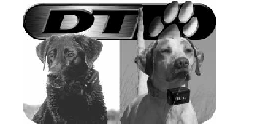
R.A.P.T. Obroża
SmartLED
Instrukcja obsługi

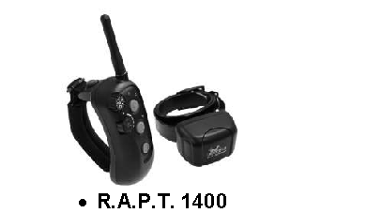
Ważne:
Proszę przeczytać całą instrukcję obsługi przed otwarciem i użyciem produktu. Jeśli będziesz miał jakiekolwiek pytanie odnośnie naszych obroży lub sposobu obsługi, prosimy o kontakt za pośrednictwem infolinii (numer na stronie, kontakt i informacje)

Ostrzeżenie!
Zasięg nadajnika możesz się zmieniać w zależności od sposobu używania urządzenia..

Zasięg według sposobu trzymania nadajnika:
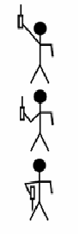
Maksymalny zasięg

Typowy zasięg

Najmniejszy zasięg

Spis treści
- Spis treści……………………………………………………3
- Wstęp….…………………..………………………………..4
- Zawartość opakowania.………………………………5
- Funkcje produktu………………………..……………..5
- Części i funkcje………………………………….………..6
- SmartLED………………………………………….……….11
- Ładowanie baterii…………………………..…………12
- Włączanie/wyłączanie…………………..………….13
- Testowanie…………………………………………..….14
- Pasek obroży………………………………………..….15
- Programowanie obroży……………………..….…16
- Prawidłowe zakładanie obroży…………….….17
- Ustawienie poziomu stymulacji…………….…18
- Ustawienie przycisku szybkiej reakcji……...19
- Utrzymanie…………………………………………..….20
- Ważne przepisy bezpieczeństwa………..…….21
- FCC/IC/CE certyfikaty…………………………….…22
- Informacje, kontakt………………………………….23

Wstęp

Dziękujemy za zakup produktu z serii Rapid Access Pro Trainer (R.A.P.T. ™), obroży treningowej wytworzonej w najnowszej technologii o eronomicznym designe. Zaletą tego systemu jest wyjątkowy systém „hands-free“ nadajnika, nowo opatentowany systém „Rapid Access™“ przyciski funkcyjne są łatwo dostępne, aby zapewnić natychmiastową reakcję, opatentowany „SureGrip™“ trzyma się pewnie ręki – dzięki czemu masz wolne dłonie do innych działań. Kompaktowy design zapewnia bezproblemową obsługę i wolność dla Twojego psa.

Seria R.A.P.T™ ma zasięg 1200 metrów, dzięki użytej technologii MAXX-Range 360 zapewniony jest znakomity zasięg bez względu na teren. Obroża R.A.P.T. ™ 1400 jest w pełni wodoszczelna, zarówno odbiornik i nadajnik (pływajcy w wodzie)

Funkcja Gentle Touch (16 poziomów stymulacji) zapewni łatwe dopasowanie do wrażliwości psa i potrzeby sytuacji. Obroża R.A.P.T. posiada także możliwość wysłania sygnału wibracyjnego i szybkiej stymulacji.

Funkcja wibracji jest uzupełniona o dźwiękowe wibracje, wysyłane bezpośrednio z obroży co daje funkcję treningową bez wysyłania impulsu.

Nowa obroża D.T. systems R.A.P.T. ™ 1400 jest wynikiem doświadczenia ponad 30 lat pracy w produkcji, wdrażaniu i użytkowaniu najlepszych elektronicznych obroży na rynku.

D.T. Systems. Techhnologia rozwijana od roku 1983
Zawartość opakowania

- Nadanik z anteną i smyczką na szyję
- Odbiornik
- NiMH bateria do obroży (zamontowane)
- Ładowarka
- Rozłączka do ładowania baterii
- Lampka testowa
- Instrukcja obsługi
Funkcje produktu
- Opatentowany nadajnik, możliwość obsługi jednym palcem
- Przycisk do skonfigurowania „Rapid access™“
- Mały, Kompaktowy, Lekki „hands free“ design
- Więcej możliwości działania
- Zasięg 1200 metrów dzięki MAXX-Range 360
- 16 poziomów stymulacji
- Asystent wibracji™ i przycisk szybkiej stymulacji
- Możliwość treningu do 3 psów
- Wodoszczelna obroza (obroża na ładowarkę)
- Wodoszczelny i pływający nadajnik (9V bateria)
- SmartLED™ wskaźnik stanu baterii
- Włączanie i wyłączanie na magnes
- Możliwość blokady
- MAXX-Range™ antena wewnętrzna.
Części i funkcje
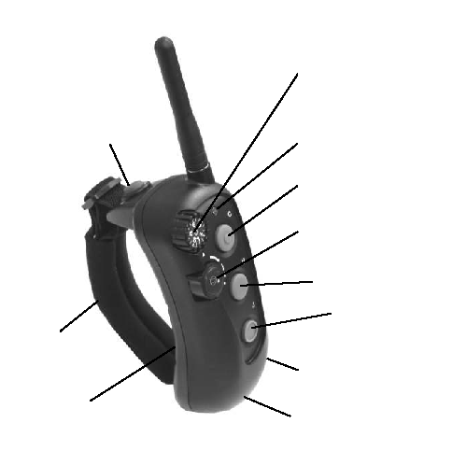
Ustawienie poziomu
Antena

Przycisk Rapid Access ( chwilowy impuls)
Wskaźnik LED
SureGrip pasek
Wybór obroży / blokada
Przycisk ciągłego impulsu

Wibracja
Szybkie działanie

Magnetyczne włączanie / wyłączanie.
Pokrywa baterii

Otwór na smyczkę

Nadajnik
Antena nadajnika – Przed każdym użyciem obroży upewnij się, że antena jest prawidłowo założona. Możesz dokręcić ją ręcznie. Bądź przy tym ostrożny. Silne dokręcenie anteny może spowodować jej uszkodzenie.
Części i funkcje
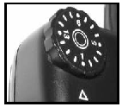
Ustawienie poziomu – Możesz ustawić poziom intensywności od 1 do 16. Musisz ustawić odpowieni poziom impulsu dla Twojego psa.
LED wskaźnik – LED wskaźnik świeci się podczas każdego naciśnięcia przycisku na nadajniku. Wskaźnik zacznie migać jeśli poziom baterii będzie niski.
Przycisk Rapid Access – Fabrycznie ustawiony jest na krótki impuls. Ten przycisk możesz skonfigurować według potrzeby (strona 19)
Przycisk ciągłego impulsu – Naciskając ten przycisk wysyłasz długą stymulację, trwającą tak długo jak długo trzymasz przycisk (maksymalnie 8 sekund).
Wybór obroży/blokada – Przełączanie pomiędzy obrożami (jeśli kupiłeś dodatkowe). W pozycji kłódki przyciski są zablokowane, aby nie dochodziło do przypadkowych korekcji. Kłódka to najwyższa pozycja.
SureGrip pasek – Pozwala nosić i pracować z psem bez dłoni.
Pokrywa baterii (tylna strona nadajnika) – Chroni baterię. Dokręcona 2 małym śrubkami krzyżakowymi.
Części i funkcje

Wibracja i przycisk szybkiego działania – Naciskając przycisk wibracji wysyłasz wibracje. Naciskając przycisk szybkiegodziałania, wyślesz natychmiastową stymulację na wcześniej wybranym poziomie (strona 18).

Włączanie/wyłączanie magnetyczne – Biała kropka na nadajniku oznacza pozycję magnesu służącego do włączania i wyłączania urządzenia.

Otwór na smyczkę – Miejsce do połączenia ze smyczką na szyję

Części i funkcje
Magnetyczne włączanie/wyłączanie
Sprzączka
Elektrody
Pasek obroży za anteną Maxx-Range 360
SmartLED wskaźnik
Wejście na ładowarkę
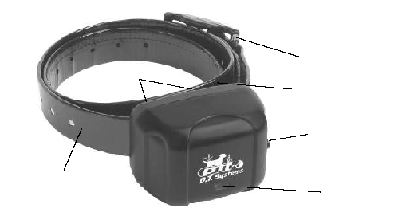
Odbiornik
Magnetyczne właczanie/wyłączanie – Miejsce na odbiorniku, które umożliwia włączanie i wyłączanie urządzenia zbliżeniem do nadajnika (strona 13)
SmartLED wskaźnik – pokazuje stan naładowania baterii (strona 11).
Elektrody – Punkty kontaktowe, które muszą być w bezporśednim kontakcie ze skórą psa. Przekazują stymulacje. (prawidłowe zakładanie strona 17)
Specyfikacja
Urządzenie | Wymiary | Waga
Nadajnik | 11cm x 5 cm x 2,5cm | 107 g
Odbiornik | 6,6cm x 5cm x 3.8cm | 133 g z paskiem

Pasek z anteną MAXX Range™ 360 – Wbudowana antena MAXX-Range™ znajduje się w pasku obroży, przechodzi przez cały jej obwód, zapewniając większy zasięg urządzenia. Dzięki temu, że tworzy obwód 360 stopni zapewnia dobry zasięg bez znaczenia na teren, w którym się znajduje.

Ostrzeżenie
Jeśli pasek obroży jest za długi zalecamy włożenie jego reszty do sprzączki. Nie zalecamy odcinania pozostałego paska. Odcięcie reszty paska może drastycznie zmienić zasięg urządzenia. Pasek możesz odciąć maksymalnie o 7 cm, takie odcięcie nie będzie miało wpływu na zasięg urządzenia.

Wejście na ładowarkę – Przewody ładowarki podłącz do wejścia ładowarki, które znajdują się boku obroży. Po zakończonym ładowaniu wejście na ładowarkę zasłoń gumowym zabezpieczniem.
SmartLED
Obroża R.A.P.T. wyposażona jest we wskaźnik wyładowania baterii SmartLED. SmartLED umożliwia śledzenie poziomu naładowania baterii. Pokazuje także informację o stanie baterii, potrzebę naładowania lub wymiany.

Czynność | Kolor LED/świecenie | Status
Ładowanie (tylko obroża) | Czerwony | Ładowanie
 | Zielony | Naładowano*
 | Czerwony długie miganie | Błąd ładowania**
Urządzenie jest włączone | Zielony migający | 51% - 100% baterii
 | Czerwony migający | 21% - 50% baterii
 | Czerwony szybkie miganie | Bateria jest wyładowana, konieczność ładowania
*Naładowano – W momencie gdy bateria jest naładowana urządzenie przejdzie do trybu, w którym nie ładuje, aby ograniczyć niepotrzebne ładowanie. Mimo tego, zalecamy odłączać urządzenie zaraz po skończonym ładowaniu
**Błąd ładowania – Jeśli SmartLED wskaźnik stanu baterii długo miga w kolorze czerwonym baterię trzeba wymienić. Nowa bateria na początku może pokazywać błąd ładowania. Skontaktuj się z infolinią jeśli problem nie mija.
Wskaźnik baterii nadajnika – LED świeci po naciśnięciu dowolnego przycisku

Ładowanie urządzenia
Wszystkie obroże serii R.A.P.T. wyposażone zostały w akumulátory (NiMH), których nie musisz do końca wyładowywać przed kolejnym ładowaniem. Baterie fabrycznie są naładowane do połowy pojemności, zalecamy przed pierwszym użyciem naładować ją do maksimum.

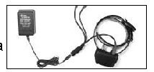
Ładowanie baterii
- Upewnij się, że urządzenie jest wyłączone.
- Podłącz ładowarkę do standardowego gniazdka.
- Podłącz potrójny kabel do ładowarki a drugi koniec do obroży. SmartLED wskaźnik powinień świecić się na czerwono podczas ładowania. Inne obroże mogą być dzieki potrójnemu kablowi ładowane jednocześnie.
- Urządzenie jest naładowane gdy wskaźnik SmartLED zaświeci się na zielono (ładowanie trwa około 12 godzin).
- Po zakończonym ładowaniu odłącz urządzenie z ładowarki i załóż gumowe zabezpieczenie na obroży, sprawdź działanie urządzenia.
OSTRZEŻENIE: NIE ŁADUJ MOKREGO URZĄDZENIA!
Uwaga
Żywotność akumulatora wynosi od 2 do 5 lat używania. Nie przechowuj baterii w pobliżu materiałów łatwopalnych. Więcej informacji na stronie 20.

Włączanie/wyłączanie
Nadajnik cały czas jest w trybie uśpienia. Nadajnik włączasz poprzez wciśnięcie dowolnego przycisku, nie musisz wyłączać nadajnika. Jeżeli nadajnik nie chce się uaktywnić upewnij się, że baterie są prawidłowo włożone i blokáda przycisków nie jest włączona.

Włączanie i wyłączanie obroży:
Włączanie i wyłączanie urządzenia wygląda w ten sam sposób:
- Zbliż punkt magnetyczny na nadajniku (biała kropka) do punktu magnetycznego punktu na prawej stronie obroży.
- Wskaźnik SmartLED zaświeci się na sekundę a następnie zacznie migać. Oddal nadajnik od odbiornika jeśli wskaźnik zacznie migać.
Uwaga
Jeśli wskaźnik LED na nadajniku zacznie migać szybko na czerwono po naciśnięciu przycisku, musisz wymienić 9V baterię. Jeśli SmartLED na obroży zacznie migać x 2 co sekundę, oznacza to konieczność naładowania. Jeżeli taki sygnał pojawił się po naładowaniu baterii oznacza, że trzeba ją wymienić.

Testowanie
Uwaga: Jeśli obroża nie wysyła sygnałów nadajnika, niezbędne będzie prawdopodobnie przeprogramowanie (strona 16)

Przed testowaniem upewnij się, żę obroża jest naładowana a w nadajniku znajdujes się poprawnie włożona bateria.

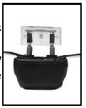
Testowanie elektronicznej stymulacji:
- Umieść lampkę testową na elektrodách na obroży.
- Ustaw poziom (poziom 4 i niższe mogą być niewystarczające dla światła).
- Naciśnij przycisk chwilowego lub ciągłego impulsu.
- Lampka testowa szybko zamiga gdy wciśniesz przycisk chwilowego impulsu, będzie świeci stále jeśli wciskasz przycisk ciągłego impulsu
Testowanie wibracji:
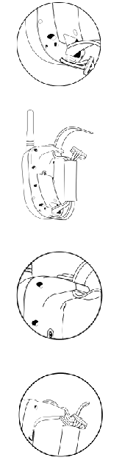
- Naciśnij przycisk wibracji na nadajniku, urządzenie powinno zacząć wibrować.
Testowanie przycisku szybkiego działania:
- Naciśnij przycisk i obserwuj lampkę testową.
- Po naciśnięciu przycisku szybkiego działania poziom impulsu wróci do poziomu wyjściowego.
Założenie pasku obroży

- Przeciągnij pasek SureGrip przez uchwyty

- Przeciągnij obie strony pasku SureGrip przez neopren.

- Przeciągnij drugi koniec przez wolny uchwyt
- Przełóż pozostałą część obroży tak jak pokazano na obrazku.

Programowanie obroży
Każda nowa obroża musí zostać połączona z nadajnikiem. Jeśli Twoja obroża nie odpowiada na sygnały z nadajnika być może trzeba ja zaprogramować z nadajnikiem

- Wybierz obrożę za pomocą przełącznika obroży na nadajniku.
- Zbliż magnetyczny punkt nadajnika (biała kropka) do magnetycznego punktu na odbiorniku po prawej stronie obroży
- Wskaźnik SmartLED na obroży zaświeci się na 1 sekundę a następnie zamiga x 6. Nadajnik w tym czasie musí być zbliżony do odbiornika.
- Trzymaj zbliżony nadajnik do obroży do momentu zapalenia się kontrolki na stałe. W tym momencie obroża jest w trybie kodowania (Wskaźnik LED będzie świecił przez około 8 sekund)
- Oddal nadajnik od odbiornika, naciśnij równocześnie przycisk Rapid Access i przycisk ciągłego impulsu, kiedy obroża jest w trybie kodowania.
- Jeżeli kontrolka LED zamiga x3 obroża została zaprogramowana, urządzenie jest gotowe do działania.

Uwaga – Nie oddalaj nadajnika od obroży do momentu, w który kontrolka SmartLED nie przestanie migać i zaświeci stále lub obroża nie przejdzie do trybu kodowania. Musisz naciśnąć równocześnie przycisk Rapid Access i przycisk ciągłego impulsu w momencie ciągłego świecenia się kontrolki.

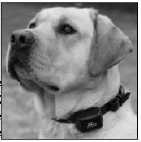
Poprawne założenie obroży
Uwaga: Poprawne założenie i pozycja obroży jest bardzo ważna dla bezpieczeństwa i prawidłowe użycie obroży.

Wszystkie obroże elektroniczne musza być prawidłowe założne na szyi psa, aby poprawnie działały. Obroża musí być założona wystarczająco ciasno, aby zapewnić elektrodom bezpośredni kontakt ze skórą psa i przesylać stymulacje. Jeśli obroża założona jest za luźno obroża nie będzie działać prawidłowo ponieważ nie będze zapewniony warunek ciągłego kontaktu ze skórą psa. Jeśli pies nie reaguje na stymulacje zawsze skontroluj kontakt elektrod ze skórą psa. Luźna obroża może także spowodować podrażnienia. Poprawne założenia zapobiega takim sytuacjom.
- Umieść urządzenie relatywnie wysoko i ciasno na szyi psa, odbiornik powinien znajdować się w centralnym punkcie szyi.
- Założenie obroży na szerszej cześci szyi może spowodować niechciane przemieszczanie się podczas ruchu psa.
- Obroża powinna być tak zaciśnięta aby pomiędzy pasek obroży a szyję psa zmieściły się Twoje 2 palce.
Ustawienie poziomu impulsu
Bardzo ważne jest aby prawidłowy poziom impulsu obroży R.A.P.T. ustawić przed rozpoczęciem procesu szkoleniowego.

- Pokrętło poziomu impulsu ustaw w pozycji 1.
- Włącz odbiornik, następnie załóż obrożę na szyję Twojego psa.
- Naciśnij przycisk ciągłego impulsu i sprawdź reakcję. Jeżeli pies obrócił głowę, wykonał ruch łapą drapania w kierunku głowy lub wykonał inny gest podczas wciskania przycisku oznacza to, że poczuł impuls.
- Jeżeli nie zauważyłeś żadnego gestu, możesz zwiększyć poziom impulsu o jeden stopień. Do momentu, w którym Twój pies zareaguje na impuls.
- Po tej reakcji zwiększ poziom impulsu o 1 lub na 2 poziomy. Powinień być to idealny poziom do treningu Twojego psa.

Uwaga
W zależności od charakteru psa i jego wrażliwości psy mogą wymagać innego poziomu impulsu.

Ustawienie przycisku szybkiej reakcji:
Uwaga: Aby uniknąć przypadkowej stymulacji psa podczas ustawienia przycisku szybkiej reakcji, obroża powinna być zdjęta z szyi psa.

- Naciśnij i przytrzymaj Przycisk Szybkiej Reakcji
- Podczas naciskania przycisku, ustaw pokrętło wyboru poziomu impulsu na wybrany poziom impulsu. Kontrolka LED zacznie migać informując o programowaniu Przycisku Szybkiej reakcji
- Puść przycisk. Kontrolka LED zamiga x razy potwierdzając wybrany poziom impulsu.

Poziom impulsu wybrany dla Przycisku Szybkiej Reakcji jest programowany na dany poziom. Zmiana normalnego poziomu impulsu nie ma wpływu na Przycisk Szybkiej Reakcji.

Zaprogramowanie Przycisku Rapid Access
Fabrycznie przycisk Rapid Access jest zaprogramowany jako chwilowy impuls. W zależności od preferencji możesz zmienić go na wysyłanie ciągłego impulsu, wibracji lub dźwiękowego lokalizatora (w zależności od kupiongo modelu)
- Utaw pokrętło wyboru obroży na pozycję kłódki.
- Pokrętło poziomu impulsu na 1 (impuls chwilowy), 2 (impuls ciągły) 3 (wibracje) 4 (lokalizator)
- Naciśnij i przytrzymaj jednocześnie przycisk Rapid Access oraz przycisk Szybkiej Reakcji do momentu zapalenia się kontrolki LED.
- Puść przyciski. Kontrolka LED zamiga od 1 do 4 razy w zależności od wybranego ustawienia.

Pokrętło poziomu impulsu | Funkcja przycisku Rapid Acces
Poziom 1 | Impuls chwilowy (fabrycznie)
Poziom 2 | Impuls ciągły
Poziom 3 | Wibracja

Kontakt

Reedog s.r.o.
Sedmidomky 459/8
Praha 101 00
Infolinia: 579 061 399

